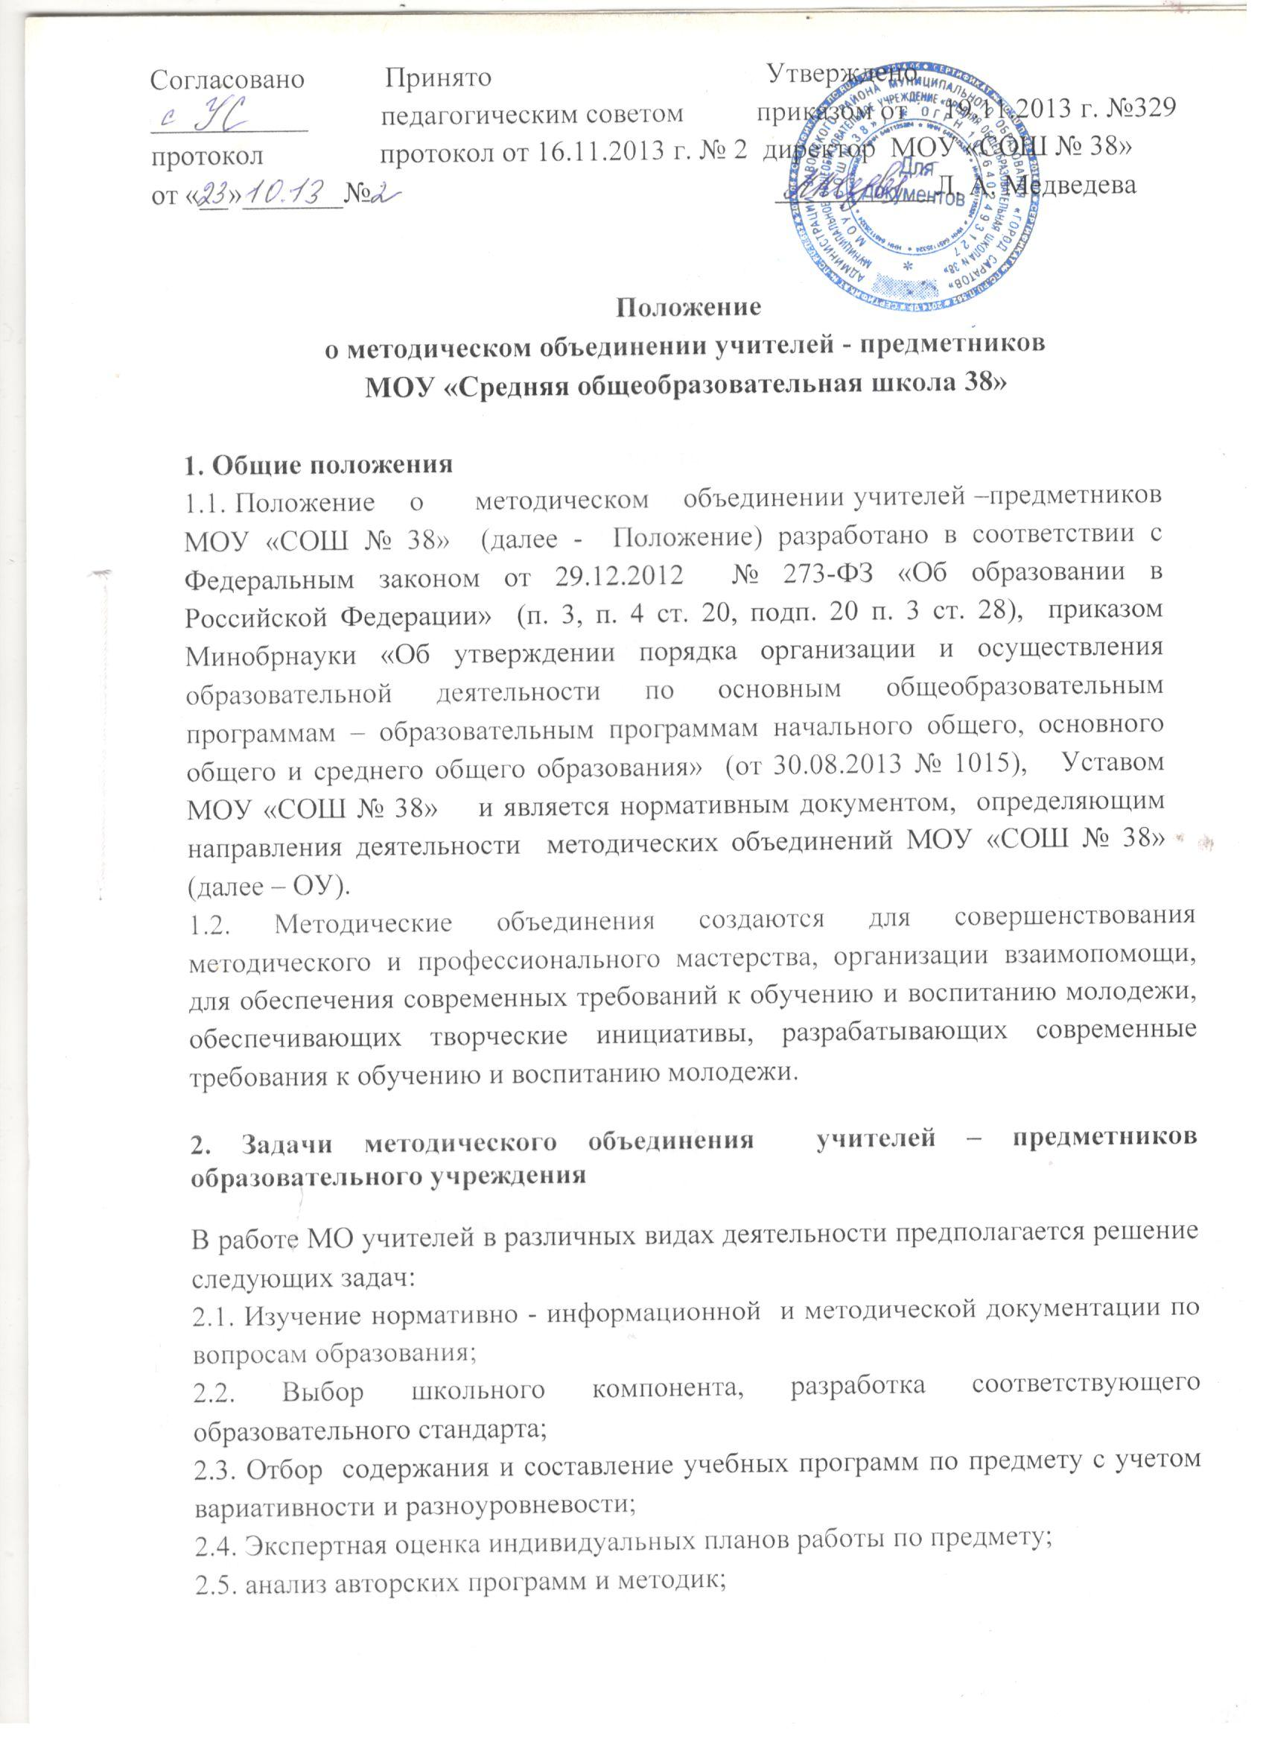

2.6. Утверждение аттестационного материала для итогового контроля в переводных классах, аттестационного материала для выпускных классов (для устного экзамена);
2.7. Ознакомление с анализом состояния преподавания учебного предмета по итогам внутришкольного контроля;
2.8. Работа с учащимися по соблюдению норм и правил техники безопасности в процессе обучения; разработка соответствующих инструкций, охрана здоровья;
2.9. Взаимопосещение уроков по определенной тематике с последующим самоанализом и анализом достигнутых результатов;
2.10. Организация открытых уроков по определенной теме с целью ознакомления с методическими разработками сложных тем предмета;
2.11. изучение передового педагогического опыта;
2.12. Экспериментальная работа по предмету;
2.13. Выработка единых подходов к оценке результатов освоения программы на основе разработанных образовательных стандартов по предмету;
2.14. Разработка системы текущей, промежуточной и итоговой аттестации учащихся (тематическая, зачетная и т.п.);
2.15. Ознакомление с методическими разработками различных авторов по предмету;
2.16. Анализ методов преподавания предмета;
2.17. Отчеты о профессиональном самообразовании учителей;
2.18. Работа на курсах повышения квалификации в институтах;
2.19.Отчеты о творческих командировках;
2.20. Организация и проведение предметных недель (декад) в образовательном учреждении;
2.21. Организация и проведение школьного этапа предметных олимпиад, конкурсов, смотров;
2.22. Вопросы состояния внеклассной работы по предмету с учащимися;
2.23. Формирование заказов на укрепление материальной базы и приведение дидактических средств обучения, в том числе учебно - наглядных пособий по предмету в соответствие с современными требованиями к учебному кабинету, к оснащению урока.

3. Функции методического объединения.

3.1. Работа методического объединения организуется на основе планирования, отражающего план работы данного образовательного учреждения, рекомендации районных и городских методических кабинетов, методическую тему, принятую к разработке педагогическим коллективом, учитывающим индивидуальные планы профессионального самообразования учителей.
3.2. Методическое объединение учителей осуществляет свою деятельность в разных формах, в том числе на заседаниях, где анализируется или принимается к сведению решения задач, изложенных в разделе 2.
3.3. Методическое объединение учителей может организовать семинарские занятия, цикл открытых уроков по заданной и определенной тематике.
Одной из функциональных обязанностей методического объединения учителей предметников является разработка системы внеклассной работы по предмету, определение ее ориентации, идеи.

4. Права методического объединения учителей МОУ «СОШ № 38»
4.1. МО имеет право рекомендовать руководству распределение учебной нагрузки педагогов по предмету при тарификации, производить оплату работы педагогическим сотрудникам отдельных предметных учебных кабинетов, предметных кружков, студий, распределять методическую работу отдельных педагогов.
4.2. МО обсуждает вопрос о возможности организации углубленного изучения предмета в отдельных классах при наличии достаточных средств обучения.
4.3. МО учителей выбирает и рекомендует всему педагогическому коллективу систему промежуточной аттестации обучающихся, определяет критерии оценок.
5. Обязанности учителей методического объединения
Каждый педагог - член методического объединения учителей – предметников - обязан:
5.1. Участвовать в одном из методических объединений;
5.2. Иметь собственную программу профессионального самообразования;
5.3. Участвовать в заседаниях МО, практических семинарах и т.п.;
5.4. Активно участвовать в разработке открытых мероприятий, стремиться к повышению уровня профессионального мастерства;
5.5. Каждому участнику МО необходимо знать тенденции развития методики преподавания предмета, Федеральный закон от 29.12.2012 № 273-ФЗ «Об образовании в Российской Федерации», нормативные документы, методические требования к категориям;
5.6. Владеть основами самоанализа педагогической деятельности.

6. Организация деятельности МО учителей
6.1. Руководитель МО избирается учителями, членами методического объединения, или назначается директором школы.
6.2. План работы МО согласовывается с заместителем директора по УВР и утверждается директором школы.

6.3. В течение учебного года проводится не менее 4-х заседаний МО учителей -предметников.
6.4. Заседания МО учителей –предметников оформляются в виде протоколов.
6.5. В конце учебного года заместитель директора по УВР анализирует работу МО и принимает на хранение план работы, протоколы заседаний МО, отчет о проделанной работе.

7. Порядок внесения изменений в положение и прекращения его действия

7.1. Положение вступает в силу со дня утверждения руководителем образовательного учреждения, и действуют до его отмены.
7.2. В настоящее Положение коллегиальными органами МОУ «СОШ № 38» могут вноситься изменения и дополнения, вызванные изменением законодательства и появлением новых нормативно-правовых документов.
7.3. Измененная редакция Положения вступает в силу после утверждения ее директором МОУ «СОШ № 38».
7.4. Настоящее Положение прекращает свое действие при реорганизации или ликвидации МОУ «СОШ № 38».

